
（选修3-1）
第一部分 静电场
专题1.23 带电体在匀强电场中的运动（能力篇）
一．选择题
1．（2019辽宁大连八中质检）如图所示，半圆槽光滑、绝缘、固定，圆心是O，最低点是P，直径MN水平，a、b是两个完全相同的带正电小球（视为点电荷），b固定在M点，a从N点静止释放，沿半圆槽运动经过P点到达某点Q（图中未画出）时速度为零。则小球a（ ）
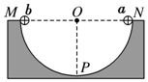
A. 从N到Q的过程中，重力与库仑力的合力一直增大
B. 从N到Q的过程中，速率先增大后减小，最大速率的位置在P点
C. 从P到Q的过程中，动能减少量大于电势能增加量
D. 从N到Q的过程中，电势能先增加后减小
【参考答案】AC
【名师解析】当电荷a在N点时，受竖直向下的重力和水平向右的电场力，a从N点静止释放，沿半圆槽运动经过P点到达某点Q的过程中，电场力和重力之间的夹角一直减小，且电场力逐渐增大，所以重力与电场力的合力一直增大，选项A正确；在N点是，电场力与重力的合力与该点的切线方向之间的夹角是锐角，所以在开始向下运动的过程中，合力做正功，速率增大；在P时，速度的方向是水平向左的，与合力之间的夹角为钝角，所以在此之间，合力已经开始做负功了，所以有段时间速率减小，从N到P的过程中，速率先增大后减小，速率最大点应该在NP间某点，故B错误；从P到Q的过程中，电场力做负功，重力也做负功，动能的减少量等于电势能和重力势能的增加量之和，即动能减少量大于电势能增加量，故C正确；从N到Q的过程中（N点除外），电场力的方向与速度的方向始终成钝角，电场力做负功，电势能始终增加，故D错误；
故选：AC。
【方法归纳】分析库仑力及重力的合力，根据功的公式明确合力做功情况；再根据重力做功和电场力做功的特点与势能的关系分析电势能的变化。
本题考查功能关系，要注意明确电场力和重力具有相同的性质，即重力做功量度重力势能的改变量；而电场力做功量度电势能的改变量。
功和能的关系：功是能量转化的量度。有两层含义：
（1）做功的过程就是能量转化的过程，
（2）做功的多少决定了能转化的数量，即：功是能量转化的量度
强调：功是一种过程量，它和一段位移(一段时间)相对应；而能是一种状态量，它与一个时刻相对应。两者的单位是相同的,都是J，但不能说功就是能，也不能说“功变成了能”。
2．（2018广州一模）如图，在匀强电场中，质量为m、电荷量为+q的小球由静止释放沿斜向下做直线运动，轨迹与竖直方向的夹角为θ，则

A．场强最小值为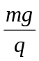 B．电场方向可能水平向左
C．电场力对小球可能不做功 D．小球的电势能可能增加
【参考答案】.CD
【命题意图】 本题考查物体做直线运动的条件，受力分析，电场力，极值问题，电场力做功和电势能变化及其相关的知识点。
【解题思路】根据题述，在匀强电场中，质量为m、电荷量为+q的小球由静止释放沿斜向下做直线运动，轨迹与竖直方向的夹角为θ，说明带电小球所受合外力方向沿直线轨迹，作出受力图，如图所示，当电场力方向与轨迹垂直时，所受电场力最小，由sinθ=F/mg，F=qE，解得场强最小值为E_{min}=sinθ，选项A错误；电场方向不可能水平向左，可以水平向右，选项B错误；若电场力方向与轨迹垂直，则电场力对小球不做功，选项C正确；若电场力方向与轨迹夹角大于90°，则克服电场力做功，小球的电势能增加，选项D正确。
二．计算题
1.（12分）（2019山西大学附中质检）如图所示，水平细杆上套一环，环A与球B间用一不可伸长轻质绝缘绳相连，质量分别为m_{A}=0.20kg和rn_{B}=0.40kg，A环不带电，B球带正电，带电量q=1.0×10⁻⁴C，重力加速度g取10m/s²，sin37°=0.6，cos37°=0.8．求：
（1）若B球处于一水平向右的匀强电场中，使环A与B球一起向右匀速运动．运动过程中，绳始终保持与竖直方向夹角θ=37°，匀强电场的电场强度E多大？
（2）环A与水平杆间的动摩擦因数；
（3）若匀强电场的方向斜向右上方与水平成37°角，为了使环A与B球一起向右以5m/s²的加速度匀加速运动，则电场强度应为多大？（计算结果可用分数表示）
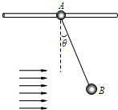
【参考答案】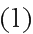匀强电场的电场强度为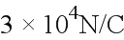；
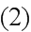环A与水平杆间的动摩擦因数为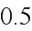；
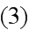电场强度应为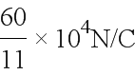。。
【名师解析】若B球处于一水平向右的匀强电场中，使A环与球B一起向右匀速运动；
运动过程中，绳始终保持与竖直方向夹角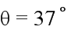；
以B球为研究对象，受到重力、电场力和拉力，三力平衡；
则有电场力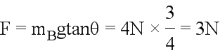；
匀强电场的电场强度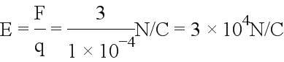；
对整体分析，在水平方向上有：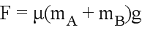；
解得：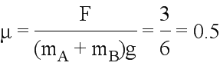；
电场强度方向斜向右上与水平方向夹角为，根据牛顿第二定律得：
；
解得：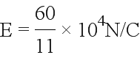．
2.(20分)（2019四川乐山一模）如图所示，一内壁光滑的绝缘圆管ADB固定在竖直平面内。圆管的圆心为O，D点为圆管的最低点，AB两点在同一水平线上，AB=2L，圆管的半径为r=L(自身的直径忽略不计)。过OD的虚线与过AB的虚线垂直相交于C点，在虚线AB的上方存在方向水平向右、范围足够大的匀强电场；虚线AB的下方存在方向竖直向下、范围足够大的匀强电场，电场强度大小E₂=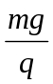。圆心O正上方的P点有一质量为m、电荷量为－q(q>0)的小球(可视为质点)，PC间距为L。现将该小球从P点无初速释放，经过一段时间后，小球刚好从管口A无碰撞地进入圆管内，并继续运动。重力加速度为g。求：
(1)虚线AB上方匀强电场的电场强度E₁的大小；
(2)小球在AB管中运动经过D点时对管的压力F_{D}；
(3小球从管口B离开后，经过一段时间到达虚线AB上的N点(图中未标出)，在圆管中运动的时间与总时间之比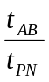。
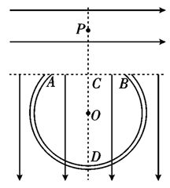
【名师解析】
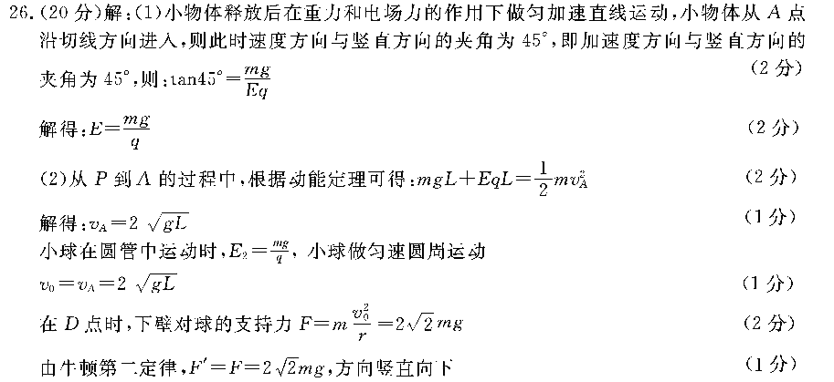
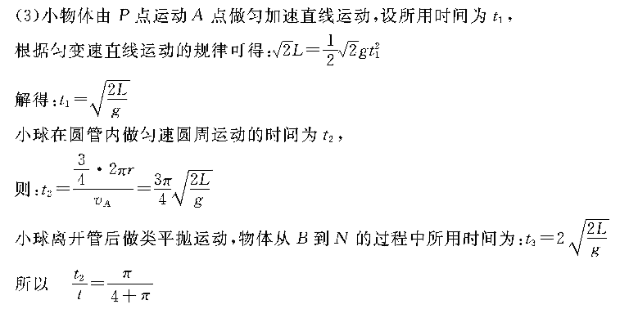
3．(20分)（2018高考冲刺卷10）如图所示，两竖直虚线间距为L，之间存在竖直向下的匀强电场。自该区域的A点将质量为M、电荷量电荷量分别为q和－q(q>0)的带电小球M、N先后以相同的初速度沿水平方向射出。小球进入电场区域，并从该区域的右边界离开。已知N离开电场时的位置与A点在同一高度；M刚离开电场时的动能为刚进入电场时动能的8倍。不计空气阻力，重力加速度大小为g。已知A点到左边界的距离也为L。
(1)求该电场的电场强度大小；
(2)求小球射出的初速度大小；
(3)要使小球M、N离开电场时的位置之间的距离不超过L，仅改变两小球的相同射出速度，求射出速度需满足的条件。
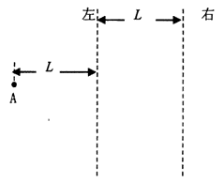
【名师解析】(1)设小球M、N在A点水平射出的初速度大小为v₀，则他们进入电场时是水平速度仍然为v₀，所以小球M、N在电场中运动的时间相等。
进入电场前，水平方向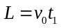
竖直方向下落的距离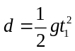
进入电场时竖直速度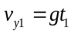
进入电场后，水平方向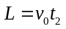
故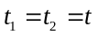
设N粒子运动的加速度为a，竖直方向有：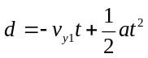
解得：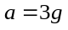
由牛顿第二定律得：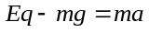
解得：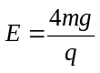
(2)粒子M射出电场时竖直速度为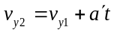
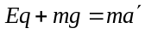
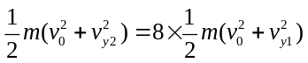
解得：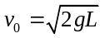
(3)以竖直向下为正，M的竖直位移为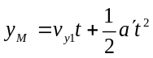
N的竖直位移为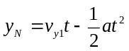
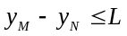
解得：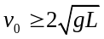
4．(2016·浙江杭州高三月考)(20分)如图所示，在x>0，y>0区域内有平行于xOy平面的匀强电场和垂直xOy平面的匀强磁场。现有一带负电的粒子从坐标原点O沿某一方向以一定的初动能入射，在电场和磁场的作用下发生偏转，先后经过A(8，6)、B(12，18)两点时，动能变为初动能的0.6和0.4。不计重力的影响。
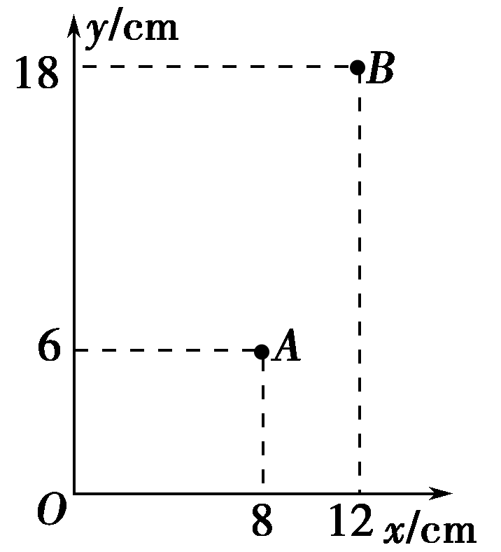
(1)确定电场强度的方向；
(2)若粒子的电荷量为－2×10^{－7} C，初动能为1×10^{－5} J，求电场强度的大小。
【名师解析】 (1)方法1
令电场强度的方向与x轴的夹角为θ，粒子在O点时的初动能为E_{kO}，粒子从O点运动到A点，根据动能定理得
qEOAcos(α－θ)＝E_{kO}－E_{kA}＝0.4 E_{kO}①
式中α为OA与x轴的夹角。
同理，粒子从O点运动到B点，有
qEOBcos(β－θ)＝E_{kO}－E_{kB}＝0.6 E_{kO}②
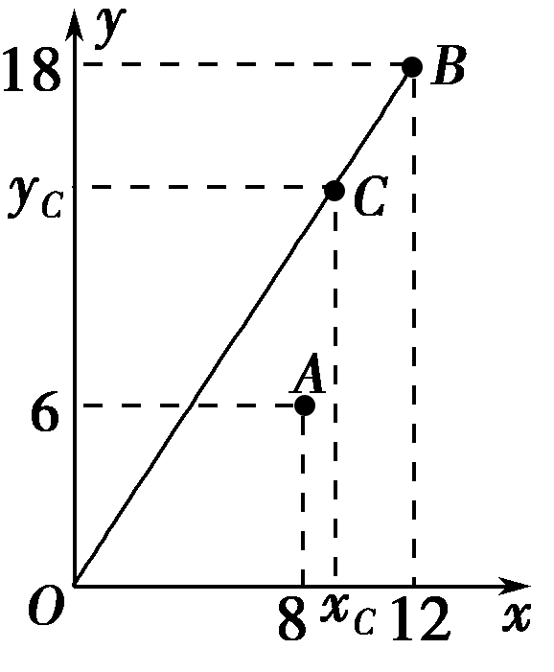
②式中β为OB与x轴的夹角。
联立①②并利用A、B两点的坐标值解得
θ＝0，即电场强度的方向沿x轴正方向。
方法2
设粒子在O点时的初动能为E_{kO}，粒子从O点运动到A点，根据动能定理得
qU_{OA}＝E_{kO}－E_{kA}＝0.4E_{kO}
同理，粒子从O点运动到B点，有
qU_{OB}＝E_{kO}－E_{kB}＝0.6E_{kO}
由于是匀强电场，沿OB方向电势均匀降落，设在OB上点C(x_{C}，y_{C})的电势与A点相同，那么
＝＝＝＝
联立解得
x_{C}＝8 cm，y_{C}＝12 cm。故AC连线与y轴平行，因此电场强度的方向沿x轴正方向。
(2)将q＝2×10^{－7} C，E_{kO}＝1×10^{－5} J及θ＝0代入①或②，即可解得E＝250 V/m。
答案 (1)沿x轴正方向 (2)250 V/m
5．(20分) （2018高考冲刺卷9）如图所示，一竖直光滑绝缘的管内有一劲度系数为k的轻质绝缘弹簧，其下端固定于地面，上端与一质量为m、带电量为+q的小球A相连，整个空间存在一竖直向上的匀强电场，小球A静止时弹簧恰为原长，另一质量也为m的不带电的绝缘小球B从管内距A高为x₀处由静止开始下落，与A发生碰撞后一起向下运动。若全过程中小球A的电量不发生变化，重力加速度为g。
(1)若x₀已知，试求B与A碰撞过程中损失的机械能；
(2)若x₀未知，且B与A一起向上运动在最高点时恰未分离，试求A、B运动到最高点时弹簧的形变量x；
(3)在满足第(2)问的情况下，试求A、B运动过程中的最大速度v_{m}。
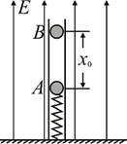
【名师解析】（1）设匀强电场的场强为E，在碰撞前A静止、弹簧恰为原长时，有：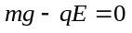
设B在与A碰撞前的速度为v₀，由机械能守恒定律得：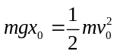
设B与A碰撞后共同速度为v₁，由动量守恒定律得：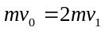
B与A碰撞过程中损失的机械能ΔE为：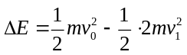
解得：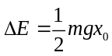
（2）A、B在最高点恰不分离，此时弹簧处于拉伸状态，且A、B间的弹力为零，设它们共同加速度为a，则
对B：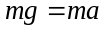
对A：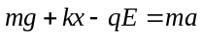
解得：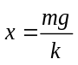
（3）A、B一起运动过程中合外力为零时具有最大速度，设此时弹簧的压缩量为x′，则：
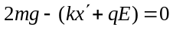
解得：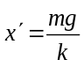
由于xʹ = x，说明A、B在最高点处与合外力为0处弹簧的弹性势能相等，对此过程由能量守恒定律得：
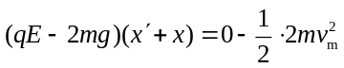
解得：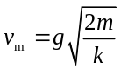
6.（2019石家庄精英中学二调）如图所示，一根光滑绝缘细杆与水平面成α=30°角倾斜固定。细杆的一部分处在场强方向水平向右的匀强电场中，场强大小E=2×10⁴ N/C，在细杆上套有一个带负电的小球，小球带电量q=1×10^{﹣5} C、质量m=3×10^{﹣2} kg，现使小球从细杆的顶端A由静止开始沿细杆滑下，并从B点进入电场，小球在电场中滑至最远处C点。已知AB间距离x₁= 0.4 m，g=10 m/s²，求：
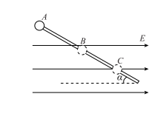
- 小球通过B点时的速度大小v_{B}；
（2）小球进入电场后滑行的最大距离x₂；
（3）试画出小球从A点运动到C点过程中的v﹣t图象。
【名师解析】
（1）对小球从A点到B点的过程，由动能定理得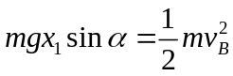（1分）
解得v_{B}=2 m/s（1分）
（2）对小球从B点到C点的过程，由动能定理得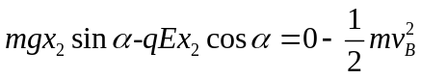（1分）
解得x₂=0.4m（1分）
（3）对AB段有x₁=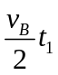，解得t₁=0.4 s（1分）
对BC段有x₂=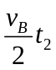，解得t₂=0.4 s（1分）
小球从A点运动到C点过程中的v﹣t图象如图所示（2分）
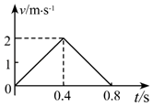
7.（2018西南名校联盟）如图所示，在竖直平面内有一质量m=0.6kg、电荷量q=+3×10-3C的带电小球，用一根长L=0.2m且不可伸长的绝缘轻细线系在一方向水平向右、分布的区域足够大的匀强电场中的O点。已知A、O、C三点等高，且OA=OC=L，若将带电小球从A点无初速度释放，小球到达最低点B时的速度恰好为零，取g=10m/s²。
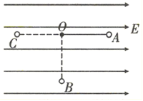
（1）求匀强电场的电场强度E的大小；
（2）求小球从A点无初速度释放运动到B点的过程中速度最大时细线的拉力大小；
（3）若将带电小球从C点无初速度释放，求小球到达A点时的速度。
【题型分析】电容器动态变化是高考命题热点，此题以平行板电容器为情景，将极板之间距离变化，电介质变化，电压不变、电量不变融合为一题，能力要求较高。
【名师解析】（1）小球到达最低点B时速度为0，由动能定理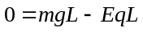 ① 解得：E=2×10³V/m ②
（2）小球到达最低点B时速度为0，根据对称性可知，达到最大速度的位置为AB弧的中点，即当沿轨迹上任一点切线方向的合力为零时，物体的速度有极值，由动能定理有
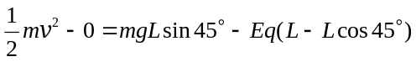 ③
由牛顿第二定律，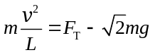 ④
联立解得：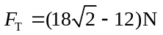（或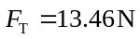） ⑤
（3）小球从C点运动到B点做匀加速直线运动，有
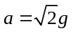，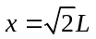，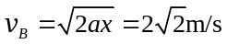 ⑥
到达B点后细线绷直有机械能的损失，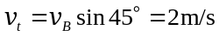 ⑦
小球由B→A过程中，由动能定理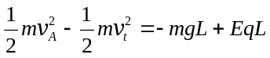 ⑧
解得小球到达A点时的速度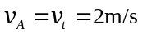 ⑨
8．(2016·山东日照三校联考)(20分)如图所示，一带电荷量为＋q、质量为m的小物块处于一倾角为37°的光滑斜面上，当整个装置置于一水平向右的匀强电场中时，小物块恰好静止。已知重力加速度为g，sin 37°＝0.6，cos 37°＝0.8。
(1)求水平向右匀强电场的电场强度大小；
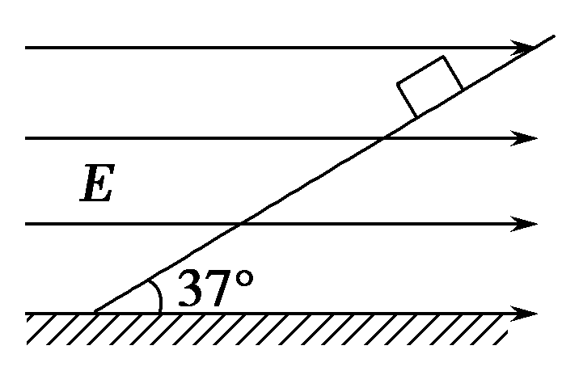
(2)若将电场强度减小为原来的，求电场强度变化后物块沿斜面下滑距离L时的动能。
【名师解析】 (1)小物块静止在斜面上，受重力、电场力和斜面支持力，受力图如图所示。
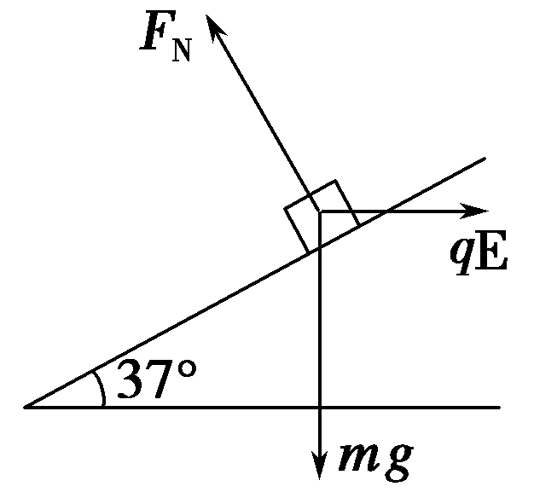
则有F_{N}sin 37°＝qE①
F_{N}cos 37°＝mg②
由①②可得E＝
(2)若电场强度减小为原来的，即
E′＝
电场强度变化后物块下滑距离L时，重力做正功，电场力做负功，由动能定理得
mgLsin 37°－qE′Lcos 37°＝E_{k}－0
可得E_{k}＝0.3 mgL
答案 (1) (2)0.3 mgL
9．(20分)（2018高考冲刺卷10）如图所示，两竖直虚线间距为L，之间存在竖直向下的匀强电场。自该区域的A点将质量为M、电荷量电荷量分别为q和－q(q>0)的带电小球M、N先后以相同的初速度沿水平方向射出。小球进入电场区域，并从该区域的右边界离开。已知N离开电场时的位置与A点在同一高度；M刚离开电场时的动能为刚进入电场时动能的8倍。不计空气阻力，重力加速度大小为g。已知A点到左边界的距离也为L。
(1)求该电场的电场强度大小；
(2)求小球射出的初速度大小；
(3)要使小球M、N离开电场时的位置之间的距离不超过L，仅改变两小球的相同射出速度，求射出速度需满足的条件。
【名师解析】(1)设小球M、N在A点水平射出的初速度大小为v₀，则他们进入电场时是水平速度仍然为v₀，所以小球M、N在电场中运动的时间相等。
进入电场前，水平方向
竖直方向下落的距离
进入电场时竖直速度
进入电场后，水平方向
故
设N粒子运动的加速度为a，竖直方向有：
解得：
由牛顿第二定律得：
解得：
(2)粒子M射出电场时竖直速度为
解得：
(3)以竖直向下为正，M的竖直位移为
N的竖直位移为
解得：

